SISTEMA ACP

Especificación de Caso de Uso:
CU001-Registrar Usuario e Iniciar Sesión

Versión 1.0

Lima, 8 de mayo del 2026

Control de Versiones
Fecha | Versión | Descripción | Autor
08/05/2026 | 1.0 | Creación del documento - CU01 | Johan Solano

ÍNDICE
1. Introducción 4
1.1 Propósito 5
1.2 Alcance 5
1.3 Definición, siglas y abreviaciones 6
1.4 Resumen 7
2. Descripción General 8
2.1 Diagrama de casos de uso 9
2.2 Descripción 9
2.3 Actores 10
2.4 Precondiciones 10
2.5 Pos Condiciones 11
2.6 Flujo Básico 12
2.7 Excepciones 12
2.8 Prototipos visuales 14

Introducción
El presente documento detalla el caso de uso CU01 - Registrar usuario e iniciar sesión, el cual pertenece al sistema de Aplicación de Control de Presupuestal(ACP), siendo desarrollado por el equipo CoreLogic.
En este caso de uso se describe el proceso mediante el cual una persona crea una cuenta dentro de la aplicación, además de iniciar sesión con sus credenciales. Su importancia radica en que permite identificar al usuario, proteger su información y habilita el uso de funcionalidades principales de la aplicación, como los movimientos personales que realice, la gestión de presupuestos y la participación en grupos para gastas compartidos.
El sistema se orienta al control presupuestal de forma personal como compartida. Es por ello que el acceso mediante una cuenta es fundamental para asegurar que cada usuario pueda consultar y administrar únicamente su información y los grupos a los que pertenece.

1.1 Propósito
El propósito de este documento es detallar la especificación funcional de este caso de uso, definiendo su objetivo, términos principales y referencias utilizadas para su desarrollo.
Este caso de uso permite que un usuario pueda acceder al sistema ingresamos su nombre, correo electrónico, contraseña y su posterior confirmación de esta. Asimismo, permite que un usuario ya registrado puede ingresar mediante su correo y contraseña.

1.2 Alcance
El alcance de este caso de uso comprende las funcionalidades necesarias para que el usuario pueda crearse una cuenta para posteriormente ingresar de forma segura.
Dentro del alcance se considera el registro mediante datos básicos solicitados por la aplicación, validación de credenciales y el inicio de sesiones por correo electrónico. De acuerdo con los requisitos del proyecto, el sistema permite registrar usuarios, iniciar sesión, generar y validar un token JWT y almacenar contraseña de forma segura.
Además se considera que cada usuario pueda gestionar su propia información financiera y los grupos al que pertenece. Esta restricción es muy importante porque el sistema maneja información como lo son ingresos, gastos y presupuestos. Además dentro de este caso de uso no forma parte el cambio funcional de contraseña ni el inicio por sesión de Google.

1.3 Definición, siglas y abreviaciones

- ACP: Aplicación de Control Presupuestal, nombre del proyecto desarrollado por el equipo CoreLogic
- CoreLogic: Nombre del equipo encargado del desarrollo del sistema ACP
- CU: Caso de Uso, representa una funcionalidad del sistema descrita, es la interacción entre el usuario y la aplicación
- CU01: Caso de uso correspondiente al registro de usuario e inicio de sesión
- Usuario: Persona que utiliza la aplicación ACP para gestionar sus ingresos, gastos y presupuestos
- Credenciales: Datos que permiten autenticar a un usuario en el sistema, en este caso corresponden al correo electrónico y contraseña
- JWT: JSON Web Token, es un mecanismo utilizado para validar la sesión del usuario
- Hash de contraseña: Proceso de seguridad mediante el cual la contraseña del usuario se almacena de forma protegida
- Backend: Parte del sistema encargada de procesar la lógica del negocio
- Frontend: Parte visual de la aplicación móvil con la que interactúa directamente el usuario

1.4 Resumen
El caso de uso CU01 - Registrar usuario e iniciar sesión permite que la persona cree su cuenta en el sistema y posteriormente pueda acceder a la aplicación con el uso de sus credenciales. Este proceso es la entrada principal al sistema, ya que sin una cuenta autenticada el usuario no podría acceder a las funciones de la aplicación.
Durante el registro el usuario debe ingresar sus credenciales como lo son su nombre, correo electrónico, contraseña y la confirmación. Luego para acceder debe proporcionar el correo y la contraseña ya registrados. De ser válido los datos el sistema permite acceder a la pantalla principal de la aplicación.
Este caso de uso se relaciona directamente con los requisitos de gestión de usuario y seguridad, ya que debe proteger las credenciales, validar su acceso y garantizar que cada usuario administre la información que le corresponde. Es por ello, que esta implementación es esencial para la seguridad y orden general del sistema.

Descripción General
El diagrama de casos de uso representa la interacción entre el actor Usuario y el Sistema ACP para realizar el registro de una nueva cuenta o el inicio de sesión en la aplicación. El usuario puede acceder al formulario de registro cuando aún no posee una cuenta, o ingresar sus credenciales si ya se encuentra registrado.
Dentro del registro de usuario, el sistema valida los datos ingresados, verifica que el correo electrónico no se encuentre previamente registrado, protege la contraseña y crea la cuenta del usuario. En el inicio de sesión el sistema valida las credenciales, además genera un token JWT y controla el acceso del usuario a las funcionalidades protegidas de la aplicación. Estas funciones se relacionan con los requisitos de registro, autenticación y protección de contraseña, todo ello se encuentra definido en el proyecto ACP.

2.1 Diagrama de casos de uso
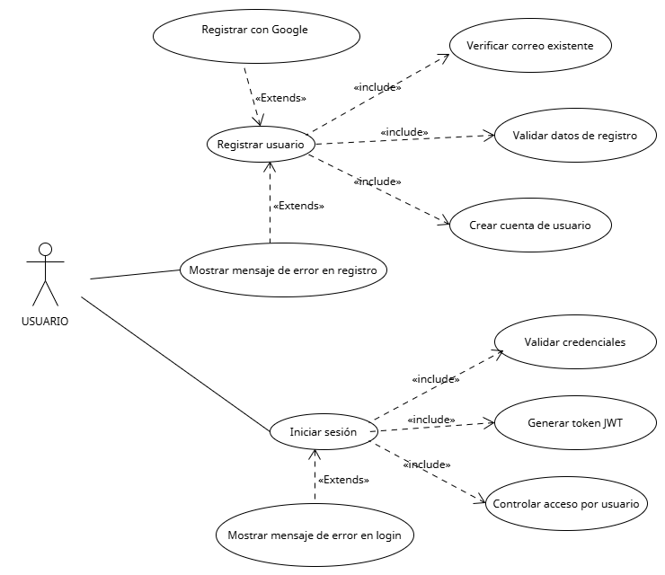

.

2.2 Descripción
Esta funcionalidad permitirá que el usuario pueda registrarse en el sistema ACP e iniciar sesión con sus credenciales. El registro se realiza mediante el ingreso de nombres completos, correo electrónico, contraseña y confirmación de contraseña. Una vez creada la cuenta el usuario podrá acceder a la aplicación utilizando su correo y contraseña registrados.
El caso de uso es importante porque permite identificar a cada usuario dentro del sistema y controlar el acceso a su información personal. De esta forma, cada usuario podrá gestionar únicamente sus ingresos, gastos, presupuestos personales y los grupos de gastos compartidos a los que pertenece.
Además, el sistema debe proteger las credenciales del usuario, evitando almacenar contraseñas en texto plano, y debe utilizar un mecanismo de autenticación mediante token JWT para permitir el acceso seguro a las funcionalidades internas de la aplicación.

2.3 Actores
- Usuario:
Es la persona que utiliza la aplicación, puede registrarse si aún no tiene una cuenta o iniciar sesión si ya se encuentra registrado. Luego de autenticarse correctamente podrá acceder a las funcionalidades principales de la aplicación, como movimientos personales y presupuestos.
- Sistema ACP:
Es el sistema que procesa las solicitudes del usuario, se encarga de validar los datos de registro, verificar si el correo ya existe, proteger la contraseña, crear la cuenta, validar credenciales, generar el token JWT y controlar el acceso a la información correspondiente de cada usuario.

2.4 Precondiciones
Para que el caso de uso pueda ejecutarse, se debe de cumplir las siguientes condiciones:
- El usuario debe tener instalada o abierta la aplicación móvil
- El sistema debe encontrarse disponible para procesar solicitudes de registro
- La aplicación debe mostrar correctamente las pantallas de registro e inicio de sesión
- Para el registro, el usuario no debe tener una cuenta previamente registrada con el mismo correo electrónico
- Para el inicio de sesión, el usuario debe contar con una cuenta creada
- La base de datos debe estar disponibles para validar datos, registrar usuarios y autenticar credenciales
- El usuario debe contar con conexión a internet para ingresar al sistema

2.5 Pos Condiciones
Después de ejecutarse el caso de uso, el sistema debe estar en uno de los siguientes estados:
- Si el registro fue exitoso, la cuenta del usuario queda creada en el sistema
- La contraseña del usuario queda almacenada de forma protegida, mediante hash o mecanismo seguro
- Si el inicio de sesión fue exitoso, el sistema genera un token JWT válido para la sesión del usuario
- El usuario autenticado accede a la pantalla principal de la aplicación
- El sistema permite que el usuario visualice únicamente su propia información financiera
- Si el registro o inicio de sesión falla, el sistema muestra un mensaje de error y no permite el acceso
- En caso de error, no se crea una cuenta incompleta ni se inicia sesión con credenciales inválidas

2.6 Flujo Básico
- El usuario abre la aplicación
- El sistema muestra la pantalla inicial
- El usuario selecciona la opción “Registrarse” si no tiene una cuenta
- El sistema muestra la pantalla de registro
- El usuario ingresa sus nombres completos, correo electrónico, contraseña y confirmación de contraseña
- El sistema valida que los campos obligatorios estén completos y que el correo tenga un formato válido
- El sistema verifica que el correo electrónico ingresado no se encuentre registrado previamente
- El sistema protege la contraseña mediante un mecanismo seguro
- El sistema crea la cuenta del usuario en la base de datos
- El sistema confirma el registro exitoso y permite al usuario acceder al inicio de sesión
- El usuario selecciona la opción “Iniciar sesión”
- El sistema muestra la pantalla de inicio de sesión
- El usuario ingresa su correo electrónico y contraseña
- El sistema valida las credenciales ingresadas
- Si las credenciales son correctas, el sistema genera un token JWT para la sesión
- El sistema redirige al usuario a la pantalla principal de la aplicación

2.7 Excepciones
[EX1]: Campos obligatorios incompletos en el registro
El sistema valida que el usuario haya ingresado todos los campos obligatorios del formulario de registro. Si falta algún dato, el sistema muestra un mensaje indicando que debe completar la información requerida.

[EX2]: Correo electrónico con formato inválido
El sistema valida que el correo ingresado tenga un formato correcto. Si el correo no cumple con el formato esperado, el sistema muestra un mensaje de alerta indicando que el correo electrónico no es válido.

[EX3]: Contraseña y confirmación no coinciden
El sistema compara la contraseña ingresada con la confirmación de contraseña. Si ambos valores no coinciden, el sistema muestra un mensaje indicando que las contraseñas deben ser iguales.

[EX4]: Correo electrónico ya registrado
El sistema verifica si el correo electrónico ingresado ya se encuentra registrado en la base de datos.Si el correo ya existe, el sistema muestra un mensaje indicando que el usuario ya cuenta con una cuenta registrada.

[EX5]: Credenciales incorrectas en el inicio de sesión
El sistema valida el correo electrónico y la contraseña ingresados por el usuario. Si las credenciales no coinciden con una cuenta registrada, el sistema muestra un mensaje indicando que el correo o la contraseña son incorrectos.

[EX6]: Error de conexión con el sistema
Si durante el registro o inicio de sesión ocurre un problema de conexión con el backend o la base de datos, el sistema muestra un mensaje indicando que no se pudo completar la operación. El usuario podrá intentar nuevamente cuando el servicio se encuentre disponible

2.8 Prototipos visuales
